2025年福建省职业技能等级

统一认定考试报名简章

泉州市科技培训中心是福建省职业技能等级统一认定报考点单位，根据福建省人社厅的安排，2025年将继续组织开展企业人力资源管理师等职业（工种）的职业技能等级培训与认定工作，具体如下：

1. 培训认定费用

|  |  |  |  |  |  |
| --- | --- | --- | --- | --- | --- |
| **职业（工种）名称** | **认定费** | **教材费** | **培训费** | **评审费** | **合 计** |
| 企业人力资源管理师（四级） | 254 | 196 | 950 | / | 1400 |
| 企业人力资源管理师（三级） | 304 | 206 | 990 | / | 1500 |
| 企业人力资源管理师（二级） | 304 | 166 | 1380 | 350 | 2200 |
| 企业人力资源管理师（一级） | 304 | 176 | 1870 | 450 | 2800 |
| 劳动关系协调师（四级） | 254 | 146 | 1000 | / | 1400 |
| 劳动关系协调师（三级） | 304 | 146 | 1050 | / | 1500 |
| 劳动关系协调师（二级） | 304 | 146 | 1400 | 350 | 2200 |
| 劳动关系协调师（一级） | 304 | 146 | 1900 | 450 | 2800 |
| 健康管理师（三级） | 304 | 126 | 1250 | / | 1680 |
| 健康管理师（二级） | 304 | 136 | 1210 | 350 | 2000 |
| 营养师（四级） | 254 | 96 | 1150 | / | 1500 |
| 营养师（三级） | 304 | 96 | 1480 | / | 1880 |
| 营养师（二级） | 304 | 116 | 1530 | 350 | 2300 |
| 营养师（一级） | 304 | 116 | 1980 | 450 | 2850 |
| 婚姻家庭咨询师（三级） | 304 | / | 900 | / | 1204 |
| 其它职业（工种） | 电子商务师、政务服务办事员、供应链管理师、物业管理师、物流服务师、客户服务管理员、信用管理师、风险管理师、劳务派遣管理员、职业指导师、连锁经营管理师、在线学习服务师、会展设计师、采购员、营销员等 | | | | |

（单位：元）

二、证书及补贴标准

职业技能等级证书可在人社部官网查询，全国通用。

取得职业技能等级证书，符合条件者的可以申请职业培训见证补贴：中级工（四级）每人 1000元、高级工（三级）每人 1500 元、技师（二级）每人 2000 元、高级技师（一级）每人 3000 元，列入福建省急需紧缺职业（工种）的补贴标准提高20%。

证书样本：

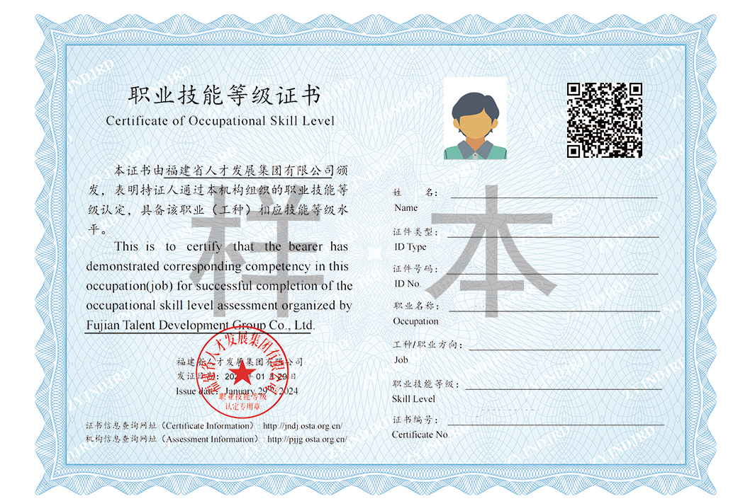

三、报考事项

**1.**福建省统一认定时间：2025年6月21日、9月27日、11月29日，每期报名截止：考前1个月。

2.报名需提供资料：身份证（正反面）、学历证书原件和学信网学历电子备案表，一寸白底彩色电子照片、工作证明和申报表各一份（材料全部电子版） 。

　 3.联系方式

地址：泉州市科技培训中心（泉州开发区德泰路71号创业2号楼）。

附件:1.福建省职业技能等级统一认定申报表

2.2025年福建省职业技能等级认定申报条件

泉州市科技培训中心

2025年3月3日

附件1

福建省职业技能等级统一认定申报表

|  |  |  |  |  |  |  |  |  |  |  |  |  |  |  |  |
| --- | --- | --- | --- | --- | --- | --- | --- | --- | --- | --- | --- | --- | --- | --- | --- |
| 姓名 | |  | | 性别 | |  | | 出生年月 | | | |  | | 一寸照片 | |
| 身份证号码 | |  | | | | | | 联系电话 | | | |  | |
| 申报认定职业 | |  | | | 申报  等级 | | |  | | 从事本职业年限 | | |  |
| 现工作单位 | |  | | | | | | | 电话 | | |  | |
| 最高学历 | |  | | 毕业院校 | | |  | | | | | 毕业证编码 | |  | |
| 毕业时间 | |  | | | | 现已持何种职业证书 | | | | |  | | | 等级 |  |
| 职业证书编码 | |  | | | | | | | | | 取得职业证书时间 | | |  | |
| 学习  经历 | 程度 | | 所在院校 | | | | | | | | 毕业时间 | | | 毕业证编码 | |
|  | |  | | | | | | | |  | | |  | |
|  | |  | | | | | | | |  | | |  | |
|  | |  | | | | | | | |  | | |  | |
| 工作  经历 | 何年至何年 | | | | | 从事何职业 | | | | | | | | 所在单位 | |
|  | | | | |  | | | | | | | |  | |
|  | | | | |  | | | | | | | |  | |
|  | | | | |  | | | | | | | |  | |
| 符合申报职业等级的条件：  □1.达到本职业等级要求的工作时间；  □2.达到本职业等级要求的学历条件；  □3.达到本职业等级晋级条件；  □4.其他条件。 | | | | | | | | | | | | | | | |
| 特别说明：  1.此表格由申报者本人如实填写，不得由他人代填写，并逐一填写不得漏填，凡不按本表各项内容如实填写或填写内容经查不真实者，取消申报资格。  2.考生根据《福建省职业技能等级统一认定收费标准》缴交职业技能等级统一认定费，报名截止后，已通过报名审核的考生将不予退费。  3.学习经历从初中经历起填写，初中、高中学历不须填写毕业证编码；程度填写“初中、高中、技校、中职、高职、本科、研究生”等。  4.如符合申报职业等级的条件的若干条，同时在对应条件前□填写“√”。  5.各单位、机构名称应填写全称。  以上情况本人已知悉，本人承诺所填写的内容真实、有效。若有虚假或经查核不真实，本人愿意承担主要责任。  考生签字：  年 月 日 | | | | | | | | | | | | | | | |

附件2

2025年福建省职业技能等级认定申报条件

一、从业人员初入本职业时一般具备的学历(力)条件

婚姻家庭咨询师、职业指导师、供应链管理师等3个职业，学历条件为大学专科毕业(或同等学力)；企业人力资源管理师、劳动关系协调师、电子商务师等其他职业，学历条件为高中毕业（或同等学力）。

二、申请参加职业技能评价的条件

**1.具备以下条件之一者，可申报5级/初级工：**

（1）年满16周岁，拟从事本职业或相关职业工作。

（2）年满16周岁，从事本职业或相关职业工作。

**2.具备以下条件之一者，可申报4级/中级工：**

（1）累计从事本职业或相关职业工作满5年。

（2）取得本职业或相关职业5级/初级工职业资格(职业技能等级)证书后，累计从事本职业或相关职业工作满3年。

（3）取得本专业或相关专业的技工院校或中等及以上职业院校、专科及以上普通高等学校毕业证书(含在读应届毕业生)。

**3.具备以下条件之一者，可申报3级/高级工：**

（1）累计从事本职业或相关职业工作满10年。

（2）取得本职业或相关职业4级/中级工职业资格(职业技能等级)证书后，累计从事本职业或相关职业工作满4年。

（3）取得符合专业对应关系的初级职称(专业技术人员职业资格)后，累计从事本职业或相关职业工作满1年。

（4）取得本专业或相关专业的技工院校高级工班及以上毕业证书(含在读应届毕业生)。

（5）取得本职业或相关职业4级/中级工职业资格(职业技能等级)证书，并取得高等职业学校、专科及以上普通高等学校本专业或相关专业毕业证书(含在读应届毕业生)。

（6）取得经评估论证的高等职业学校、专科及以上普通高等学校本专业或相关专业的毕业证书(含在读应届毕业生)。

**4.具备以下条件之一者，可申报2级/技师：**

（1）取得本职业或相关职业3级/高级工职业资格(职业技能等级)证书后，累计从事本职业或相关职业工作满5年。

（2）取得符合专业对应关系的初级职称(专业技术人员职业资格)后，累计从事本职业或相关职业工作满5年，并在取得本职业或相关职业3级/高级工职业资格(职业技能等级)证书后，从事本职业或相关职业工作满1年。

（3）取得符合专业对应关系的中级职称(专业技术人员职业资格)后，累计从事本职业或相关职业工作满1年。

（4）取得本职业或相关职业3级/高级工职业资格(职业技能等级)证书的高级技工学校、技师学院毕业生，累计从事本职业或相关职业工作满2年。

（5）取得本职业或相关职业3级/高级工职业资格(职业技能等级)证书满2年的技师学院预备技师班、技师班学生。

**5.具备以下条件之一者，可申报1级/高级技师：**

（1）取得本职业或相关职业2级/技师职业资格(职业技能等级)证书后，累计从事本职业或相关职业工作满5年。

（2）取得符合专业对应关系的中级职称后，累计从事本职业或相关职业工作满5年，并在取得本职业或相关职业2级/技师职业资格(职业技能等级)证书后，从事本职业或相关职业工作满1年。

（3）取得符合专业对应关系的高级职称(专业技术人员职业资格)后，累计从事本职业或相关职业工作满1年。